Travail en 4C sur le Film :
Mean Girls en lien avec ECJS : Les libertés en France (droits et limites),le droit et la justice et la sûreté un droit de l’homme ( respect de règles collectives)
Tu trouveras ici des petits tableaux que tu devras remplir
Au brouillon pendant que tu feras la 1ère pose du Film (Mercredi) et quand tu regarderas la film soit à la maison, soit le lundi de la rentrée.
Tu répondras du mieux que tu peux :
Tu remarqueras que dans le film de nombreux personnages sont présentes. Ils représentent des valeurs Positives et des valeurs négatives. Malheureusement nous retrouvons souvent ses attitudes dans les écoles, et beaucoup de gens en souffrent.
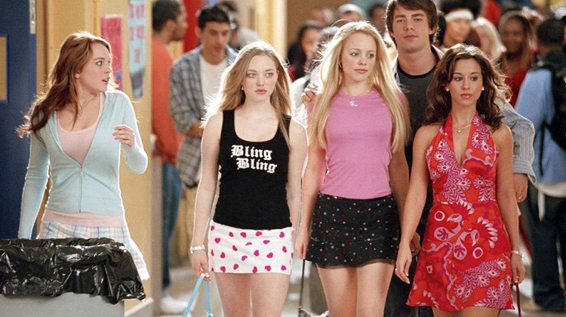
Alors aide-moi à bien les étudier, à mieux les comprendre, et à mieux combattre ce comportement.

Les Agresseurs
Les « Amis » Proches
Passent de Groupes en groupes. Ont un second, pouvoir comme la Reine
Se servent de la cruauté pour affaiblir les autres. Utilise agressions physiques
Serviteurs aussi, qui apportent les rumeurs, et en informent les « Amis » ou la Reine
Généralement les « serviteurs » de la Reine
Questions : Trouve les personnages du film qui correspondent aux catégories mentionnés.
- Pour chacun tu répondras aux questions suivantes :
- Donne une phrase qui les caractérise
- Quelle est sa relation avec les autres (amis et non amis) ?
- Quels adjectifs peux-tu donner pour leurs comportements et attitudes ?
- Quels sont les méthodes utilisées par les agresseurs pour « faire du mal »
- Quelles valeurs la Reine ou le Roi véhiculent-ils ? On-t-ils vraiment de vrais amis ?
- Les « vassaux » et les autres agresseurs sont-ils toujours d’accord avec la reine ou le roi ? Pourquoi « OBEISSENT-ILS » ?
- Pourquoi Kelley est-elle devenue quelqu’un qui « agresse » ? Est-ce Conscient ou inconscient ? Crois tu que cette « transformation » est positive ? Pourquoi ?

Si possible essaie de trouver une photo des personnages du film et tu les places à côté de chaque catégorie dans la pyramide.
Maintenant nous allons analyser une autre catégorie de personnes du film.
Si bien ce sont des personnages secondaires, ils sont également responsables de certains actes dans les écoles.
On les appellera : Les Complices

Questions :
- Pour chaque catégorie essai de trouver le personnage du film qui semble faire partie de chaque catégorie des « Complices »
- Pourquoi agissent-ils ainsi ? Pourquoi d’autres ne veulent pas intervenir ?
- D’après ton vécu, dans quelle catégorie de ces « complices » trouve-t-on le plus dans les écoles et pourquoi ?
- Peut-on considérer Kelley aussi une « complice » dans quelle catégorie la place tu ?

Passons maintenant aux Personnages les plus importants

Les Victimes
Les enfants provenant de familles de classes sociales modestes
Les Enfants qui sont gentils et qui n’aiment pas la violence
Les Enfants qui ont une religion différente
Les enfants considérés différents physiquement
Les Enfants étrangers
Les Enfants avec des gestes doux et « maniérés » (Garçons en particulier)
Les Filles « Garçons Manqués »
Les Enfants Studieux
Les Jolies Filles
Les Enfants en sur poids
Les Enfants timides

Comme tu peux le constater, la liste des Victimes est Grande et on pourrait la continuer.
- Tu commenceras par donner une définition de ce que c’est une victime
- Pourquoi s’attaque-t-on à eux ?
- Parmi la liste des victimes tu choisiras 2, par la suite tu expliqueras :
- Que leur fais-t-on ? (essai de retrouver des victimes présentes dans le film pour t’en inspirer) physiquement, psychologiquement ?
- Quelles peuvent être les conséquences sur leur moral et sur leur physique ? Sur leurs relations ? Sur leurs rendements scolaires ?
- Considère tu que ses enfants sont « FAIBLES » ? si oui… pourquoi ? si non… pourquoi ?
- Pourquoi croyez-vous que souvent les victimes ne réagissent pas ?
- Dans le film comment réagissent-ils ? Comment regagnent-ils le contrôle de leurs vies ? Crois tu que la 1er manière de réagir est la correcte ? Comment peuvent-ils se « défendre » ou comment ne pas être touchés par ce type de harcèlement, avec d’autres méthodes que la « vengeance » ?
- Qu’est-ce qui pousse une victime à passer dans les camps des « complices » voir « agresseur » ? Peut-on dire que Kelly à été aussi une victime ? Et à ton avis, c’est la manière de réagir ?

Enfin quelques dernières questions et réflexions sur les comportements, les stéréotypes et les valeurs véhiculées par le film.
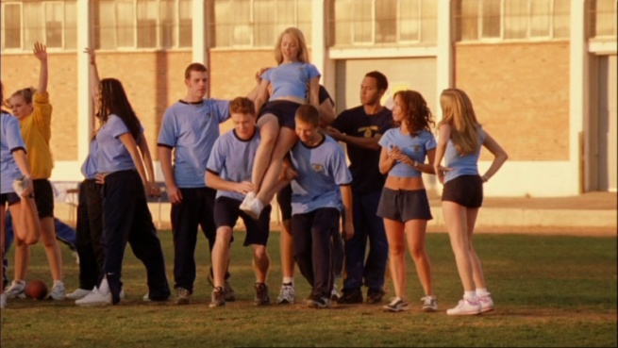
Les Garçons dans le film :

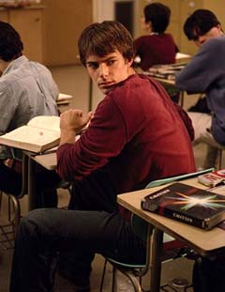

- Quelle est l’image véhiculée par des garçons dans le film ?
- Quels types de garçons trouve-t-on ?
- Retrouvez vous dans votre école les différents types de garçons du film ?
- Quelle place est donnée dans le film aux garçons ? et à votre avis pourquoi ?
- A votre avis, les garçons sont aussi des, victimes, complices et des acteurs de Bulling ? et si oui, dans quelles situations ? et comment s’y prennent-ils ? croyez vous qu’ils souffrent de la même manière ?
- Y a-t-il une différence entre les « agressions » faites de la part de garçons vis-à-vis d’autres garçons, et des « agressions » commises entre filles ? Ou s’agi-t-il de la même chose ?

C’est le moment de te poser les dernières questions et te laisser réfléchir (tu pourras répondre par oui ou par non à ses questions quelquefois) :
- A-t-on de véritables arguments pour suivre ou être complice des « agressions » ?
- Pourquoi cette attitude (l’exemple de Regina dans le film) ne mène à nulle part ? Que lui arrive-t-il à la fin ? Pourquoi les « agresseurs » sont-ils les grands perdants ?
- Crois tu que Régina est réellement sûre d’elle et courageuse ? argumente un peu.
- Est-ce que Régina a –t-elle toute seule le pouvoir ?
- Qui donne le pouvoir à Régina, et qui donc peut lui enlever ?
- Crois tu que les « agresseurs » sont aussi un peuvent-être aussi « victimes » ? si oui de quoi ?
- Que faut-il faire quand on a un problème avec un camarade ? Comment le résoudre d’une manière plus « intelligente » et « civilisée » ?
- Croyez vous que pour être populaire faut-il être « méchant » ou « cruel » ? Donnez moi deux exemples ou la popularité= vertus positives et humanitaires et ou la popularité=négativité, supériorité (vous pouvez citer des personnalités publiques)
- Dans quels autres domaines peut-on se sentir « Puissant », aimé, et avec un certain pouvoir sans faire du mal aux autres ?
- Quels personnages de ta vie, de tes amis ou de ta famille admires tu et pourquoi ?
- Croyez vous que les écoles peuvent vivre sans Bulling ? Quelle seraient vos solutions ? Avez-vous une idée ?
ALLEZ ENSEMBLE NOUS ALLONS PROMOUVOIR DES VALEURS DE RESPECT, DE DIVERSITE, ET DE FRATERNITE EN REGLANT NOS DIFFERENCES INTELLIGEMENT

